Orientaciones Plan lector (septiembre)
Título: | Curso: 3° básico.
Estimados Apoderados:
Junto con saludar y esperando que se encuentren bien junto a los suyos, le comunico que nuestro 3° título de lectura del plan lector domiciliario es “Hola soy el tiempo”. A diferencia de los dos libros enviados anteriormente este trae una particularidad es un libro informativo que cuenta la historia del concepto de tiempo”

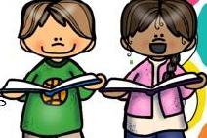

Momentos de la lectura
Recuerda los tres momentos de la lectura que son muy importantes para la comprensión de cualquier libro

- Antes de la lectura: Aquí puedes dar a conocer el propósito que tiene el texto, hacer predicciones tales como: ¿De qué tratará el texto? ¿En qué consiste la imagen de la portada? ¿Cuál será la historia que tendrá? ¿Qué será un libro informativo? ¿Qué tipo de información encontraré en este tipo de libro?
Recordar: Explora tus conocimientos previos a través de lo que conoces sobre la palabra “tiempo”

- Durante la lectura: Aquí puedes hacer anticipaciones (la posibilidad de descubrir con qué nueva información me encontraré), relacionar imágenes que aparecen con el texto, puedes hacer inferencias y formular diferentes preguntas que tengan sentido y que te surjan a medida que leas.
¿_______________________________________________?
¿_______________________________________________
_______________________________________________?
¿_______________________________________________?
¿_______________________________________________?

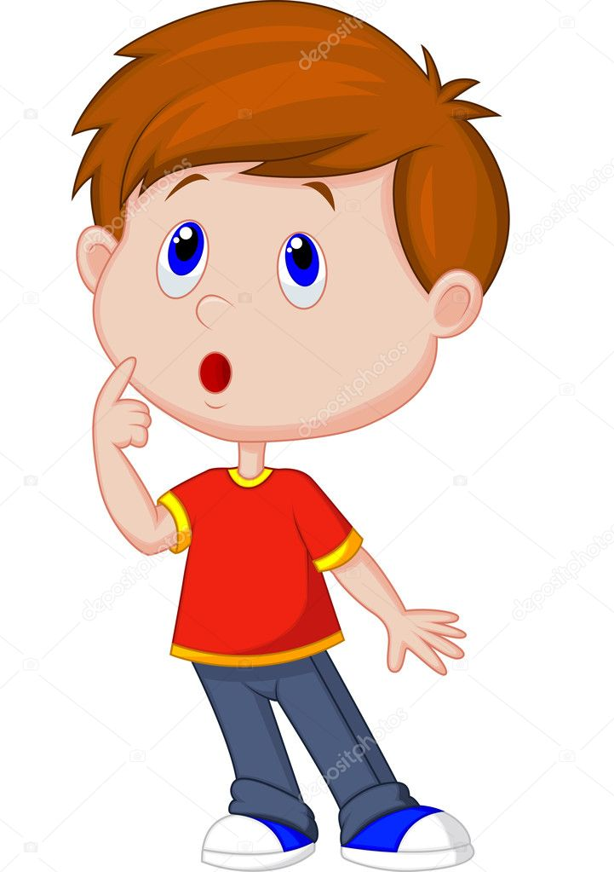

Es súper importante que puedas estar este ejercicio ya que así después podrás verificar tus respuestas y predicciones hechas al principio.

- Después de la lectura: Aquí ya puedes comprender el tema central de todo el libro (comprensión global), contestar a preguntas de juicio personal, recapitular (volver hacia atrás), formular opiniones, expresar tus experiencias y emociones entre otras.
Instructivo “Preparación de un lapbook”
Datos interesantes

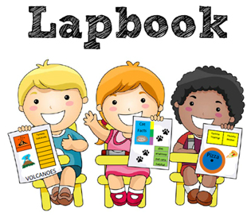
Un lapbook es un libro desplegable como una mezcla de mural, juego llena de sorpresas y escondrijos y con reutilización de materiales.
Trabaja de una manera
creativa y visual ideal para niños
Materiales básicos para el lapbook
- Cartulina de diferentes colores, Goma Eva, Tijeras, Pegamento en barra o normal, Lápiz grafito y goma de borrar, regla y cualquier otro artículo que pueda servir para decorar tu lapbook

Instrucciones para la confección del lapbook
- Primero, selecciona la cartulina que utilizaras para exponer el tema.  - Luego, puedes simplemente doblar por la mitad o bien hacerlo en forma de tríptico.  - Al cerrar la cartulina plegada, las puertas que se abren y cierran te servirán para colocar información.  - Debes utilizar siempre letras grandes y vistosas.  - En la parte interna del lapbook será donde podrás colocar fotos, recortes, dibujos o imágenes.  - Se te enviará un video explicativo. | - Debes saber distribuir dentro de la cartulina el material de apoyo sobre el tema en este caso sobre “Hola soy el tiempo”  - Es importante que lleves un orden claro de la información que estas exponiendo.

Recuerda utilizar aquellos materiales de reciclaje que también tengas en casa y no te preocupes trabaja con lo que tengas.
Objetivo de hacer un lapbook
Estimula el autoaprendizaje de los niños/as, motiva a los estudiantes a aprender, es interactivo porque se manipula toda la información con las manos y se puede trabajar cualquier tipo de tema.

}

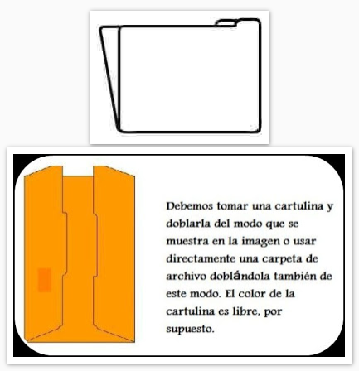 | 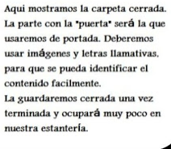
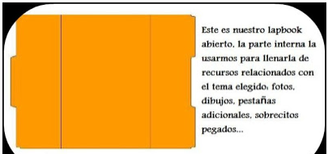
R
Ú
B
R
I
C
A
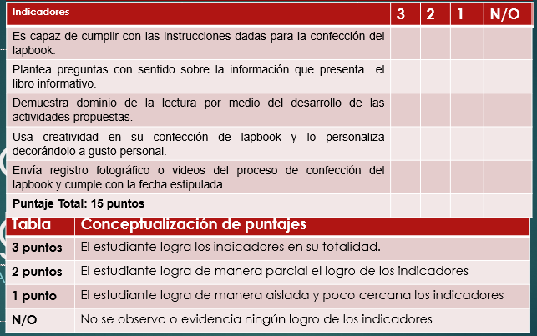

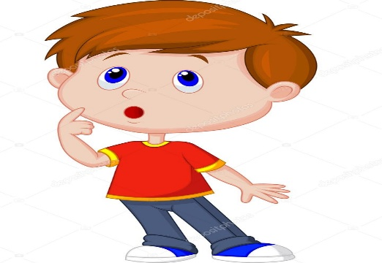
¿Qué actividades deberé desarrollar en mi lapbook?
Actividades propuestas para la lapbook
1.- En la plantilla que tú escojas deberás dibujar primero la portada del libro “Hola soy el tiempo” y escribir el nombre del autor.
2.- Menciona algunas características de como es el personaje del tiempo y dibújalo.
3.- Describe los capítulos 2 y 14 utilizando las plantillas enviadas si gustas, registrando de manera escrita o ilustrando lo que comprendes.
4.- Selecciona dos capítulos que más llamarón tu atención y cuenta sobre ellos.
5.- Formula 3 preguntas en una plantilla que pudieras hacerle al personaje del tiempo.
6.- Responde de forma escrita ¿Qué te pareció el libro leído? ¿Disfrutaste su lectura? ¿A quién le recomendarías leer este libro?

